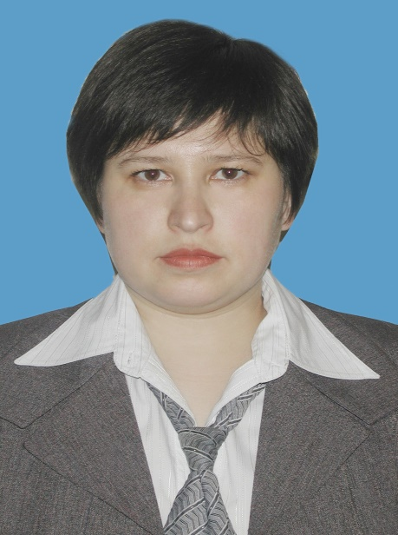**Бакиева Флюра Альбертовна –** старший научный сотрудник отдела эпизоотологического мониторинга и оценки рисков бактериальных болезней животных ТОО «КазНИВИ», кандидат ветеринарных наук.

**Дата и место рождения**: 03.11.1978 г., Алматинская область, Карасайский р-н, с. Чемолган.

**Образование и научная степень, звание**: окончила Казахский государственный аграрный университет в 2000 году с квалификацией ветеринарный врач с основами стандартизации и сертификации. В 2010 г. защитила диссертацию на тему «Разработка метода одновременной диагностики и профилактики бруцеллеза у овец» по специальности 16.00.03 - ветеринарная микробиология, вирусология, эпизоотология, микология с микотоксикологией и иммунология.

**Область научной деятельности:** ветеринарная микробиология, эпизоотология, иммунология, микология, микотоксикология.

**Основные этапы работы (коротко):** заведующая лабораторией, научный сотрудник, старший научный сотрудник КазНИВИ.

**Труды и публикации:** Опубликовано более 20 научных публикаций, в том числе 5 патентов, 2 учебных пособия, 1 статья на английском языке.